Оглавление

Введение
1. Краткая характеристика предприятия
2. Методика проведения анализа
3. Аналитическая часть
3.1 Анализ объёмов производства и реализации продукции
3.2 Анализ производственных ресурсов предприятия
3.2.1 Анализ обеспеченности предприятия персоналом и эффективности затрат живого труда
3.2.2 Анализ состояния и эффективности использования основных фондов
3.2.3 Анализ обеспеченности материальными ресурсами и их использование
3.3 Анализ затрат, прибыли и рентабельности
3.4 Обобщенная оценка финансового состояния предприятия
Библиографический список

Введение

Деятельность любого предприятия ориентировано на получение определенных результатов. Однако одни предприятия уверено достигают поставленных целей своей деятельности, а другие работают менее успешно. Это, в первую очередь, связано с грамотным управлением предприятием. Управление, в широком смысле, как сложный социально-экономический процесс, означает воздействие на процесс, объект, систему для сохранения их устойчивости или перевода из одного состояния в другое в соответствии с заданными целями. Управление в узком смысле представляет собой конкретные способы (методы) воздействия на объект управления.
Анализ деятельности хозяйствующего субъекта является одним из наиболее действенных методов управления, основным элементов обоснования управленческих решений.
Актуальность комплексного анализа финансово-хозяйственной деятельности МУП "Донецкий плодоовощной комбинат" связана со следующими моментами.
Во-первых предприятие является субъектом бизнеса, численности работников составляет более 150 человек. Во-вторых, предприятие является муниципальным, занимается не только торговлей, но и обслуживанием школьных учреждений.
Результаты анализа позволят выявить сильные стороны в работе предприятия и использовать их для устранения проблем, также выявленных в результате проведённого анализа.

1. Краткая характеристика предприятия

Муниципальное унитарное предприятие на праве хозяйственного ведения "Донецкий плодоовощной комбинат" (сокращенно МУП "ДПОК") было создано в 1992 году коммерческой организацией. Его учредителем является муниципальное образование "Город Донецк Ростовской области" в лице администрации Донецка.
Предприятие является юридическим лицом, имеет самостоятельный баланс, расчетный счет в банке, круглую печать, бланки со своим фирменным наименованием. Целями деятельности МУП "ДПОК" являются обеспечение населения продуктами питания и непродовольственными товарами и получение прибыли.
Для достижения указанных целей предприятие осуществляет следующие виды деятельности:
- розничная и оптовая торговля продовольственными и непродовольственными товарами;
- реализация алкогольных напитков и табачных изделий;
- услуги общественного питания;
- оказание платных услуг населению и юридическим лицам;
- переработка и реализация мясопродуктов (гриль).
Юридический адрес МУП "ДПОК": г. Донецк, Ростовской области, микрорайон № 3, дом 1.
Размер уставного капитала предприятия составляет 902295 рублей 38 копеек.
Источниками формирования имущества МУП "ДПОК" являются:
- имущество, переданное предприятию ли постановлению Мэра города Донецка Ростовской области;
- доходы предприятия от его деятельности;
- заемные средства, в том числе кредиты банков и других кредитных организаций;
- целевое бюджетное финансирование, дотации.
Предприятие создает резервный фонд в размере 5% от его уставного капитала. МУП "ДПОК" также имеет право создавать за счет чистой прибыли:
- социальный фонд в размере 10%, средства которого используются на укрепление здоровья работников предприятия, в том числе на профилактику профессиональных заболеваний;
- фонд развития производства в размере 80% которой используется на развитие и расширение производства;
- фонд материального поощрения в размере 10% который используется на материальное поощрение работников предприятия.
МУП "ДПОК" возглавляет генеральный директор, назначаемый на эту должность мэром города в соответствии с уставом муниципального образования Города Донецка Ростовской области. На предприятии функционирует совет трудового коллектива в составе трех человек, избранный на собрании представителей МУП "ДПОК". В настоящее время основными видами деятельности МУП "ДПОК" является оптовая и розничная торговля продовольственными и непродовольственными товарами, а также организация школьного питания в школах города Донецка. Схема производственной структуры МУП "ДПОК" представлена на рисунке 1.1.

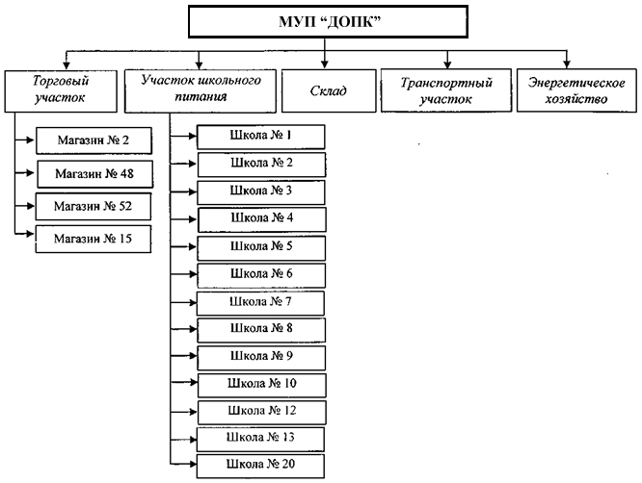
Рисунок 1.1 – Производственная структура МУП "ДПОК"

На рисунке 1.2 представлена организационная структура предприятия МУП "ДПОК".

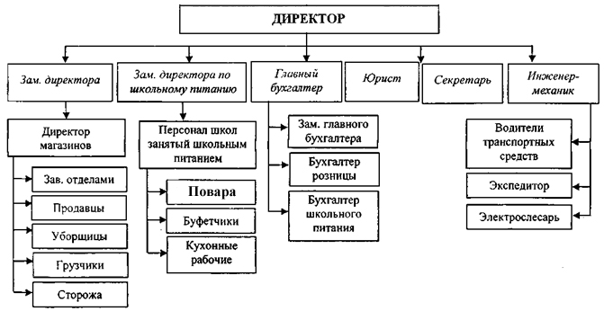
Рисунок 1.2 – Организационная структура управления

Для анализа эффективности работы предприятия используем систему показателей, представленных в таблице 1.1. Следует учесть, что поскольку специализация предприятия – торговля, то они немного отличаются от тех, что применяются при анализе работы производственных предприятий.
Таблица 1.1 – Основные технико-экономические показатели МУП "ДПОК"
Показатели | 2007 год | 2008 год | Абсолютное  изменение | Темп прироста, %
Выручка от продажи товаров, продукции, услуг, т.р. | 42 321,0 | 53 661,0 | 11 340,0 | 26,80%
Среднесписочная численность работников, чел., в т.ч. | 150 | 154 | 4 | 2,67%
- торгово-оперативный персонал, чел. | 73 | 75 | 2 | 2,74%
- руководители и специалисты, чел. | 77 | 79 | 2 | 2,60%
Выручка от продаж на одного работника, т.р./чел. | 282,1 | 348,4 | 66,31 | 23,50%
- на одного торгово-оперативного работника, т.р./чел. | 579,7 | 715,5 | 135,74 | 23,41%
Фонд заработной платы, т.р. в том числе | 12 745,2 | 13 268,4 | 523,2 | 4,11%
- торгово-оперативный персонал, т.р. | 5 168,4 | 5 400,0 | 231,6 | 4,48%
- руководители и специалисты, т.р. | 7 576,8 | 7 868,4 | 291,6 | 3,85%
Среднемесячная заработная плата, т.р. в том числе | 7,1 | 7,2 | 0,1 | 1,40%
- торгово-оперативный персонал, т.р./мес. | 5,9 | 6,0 | 0,1 | 1,69%
- руководители и специалисты, т.р./мес. | 8,2 | 8,3 | 0,1 | 1,22%
Среднегодовая стоимость ОПФ, т.р. | 1 817,0 | 1 575,0 | -242 | -13,32%
Фондоотдача ОПФ, т.р. / 1 т.р. | 23,3 | 34,1 | 10,779 | 46,28%
Фондовооружённость труда, т.р./чел. | 12,1 | 10,2 | -1,886 | -15,57%
Себестоимость продукции, работ, услуг т.р. | 35 083,0 | 44 647,0 | 9 564,0 | 27,26%
Затраты на 1 рубль реализованной продукции, р./р. | 0,828 | 0,831 | 0,003 | 0,36%
Валовая прибыль, т.р. | 7 238,0 | 9 014,0 | 1 776,0 | 24,54%
Прибыль от продаж, т.р. | 603,0 | 1 183,0 | 580,0 | 96,19%
Рентабельность основной деятельности, % | 1,42% | 2,20% | 0,78% | -
Рентабельность продаж, % | 1,72% | 2,65% | 0,93% | -

Из данных таблицы 1.1 видно, что в 2008 году было реализовано продукции на 53 млн. 661 тысячу рублей, что на 26,8% больше чем в 2007 году. Среднесписочная численность работников возросла на 4 и составила 154 человека. Это произошло за счёт того, что среднесписочная численность торгово-оперативных работников (далее ТОР), а также руководителей и специалистов - возросла на 2 человека. Причинами рост численности рабочих послужила объективная потребность предприятия в новых кадрах. В 2008 году произошло увеличение выручки, приходящейся на одного работника на 23,5% (она составила 348,4 т.р./чел.) и на одного ТОР – на 23,4% (она составила 715,5 т.р./чел.). Такое увеличение в 2008 году обусловлено увеличением выручки от реализации продукции предприятия. Несмотря на достаточно высокий рост выручки, фонд оплаты труда возрос на 4,1% и составил 13 млн. 268 тыс. руб. Уровень оплаты труда находится на низком уровне – для ТОР это 6 тыс. руб., для руководителей и специалистов - 8,3 тыс. руб. в месяц
Среднегодовая стоимость основных фондов, за счёт списания части средств, снизилась на 242 т.р. (или на 13,3%) и составила 1 млн. 575 т.р. Полная себестоимость реализованной продукции составила 44 млн. 647 т.р., что на 27,3% выше аналогичного показателя 2007 года. На увеличение себестоимости повлиял рост объёма производства в натуральном выражении, а также увеличение стоимости сырья и материалов, используемых при производстве. Валовая прибыль 2008 года оказалась на 24,5% выше, чем в 2007 году, однако высокие коммерческие расходы привели к тому, что прибыль от продаж значительно ниже валовой прибыли. Следует сказать о том, что прибыль от продаж возросла почти в 2 раза (точнее на 96,2%) и составила 1 млн. 183 тыс. руб. Темп роста себестоимости (в 27,3%) оказался выше темпа роста объема реализации (в 26,8%), что негативно отразилось на результатах деятельности предприятия, так как затраты на рубль реализованной продукции возросли на 0,003 р., и в 2008 году составили 0,831 рубля. Однако резкий рост прибыли от продаж привёл к увеличению рентабельности. Рентабельность основной деятельности возросла на 0,8% и составила 2,2%. Рентабельность продаж составила 2,65%, что на 0,9% выше чем в 2007 году.

2. Методика проведения анализа результатов финансово-хозяйственной деятельности МУП "ДПОК"

В экономическом анализе методика представляет собой совокупность аналитических способов и правил наиболее целесообразного исследования экономики предприятия, определённым образом подчинённых цели анализа. В таблице 2.1 представлена характеристика основных переменных выполняемого анализа.

Таблица 2.1 – Характеристика проводимого анализа
1 Задачи и цели анализа | Выполнить анализ финансово-хозяйственной деятельности предприятия
2 Объекты анализа | Технико-экономические и финансовые показатели МУП "Донецкий плодоовощной комбинат" (МУП "ДПОК")
3 Система показателей, характеризующих объект анализа | Выручка, себестоимость, выручка на одного работника, размер ФОТ, среднемесячная зарплата; среднегодовая стоимость основных и оборотных средств, фондовооружённость, фондоотдача, затраты на рубль продаж, рентабельность
4 Последовательность и периодичность проведения аналитического исследования | Последовательность согласно методическим указаниям; периодичность – согласно исходным данным балансовой отчётности предприятия, т.е. 1 раз в год
5 Способы исследования изучаемых объектов | Сравнение показателей, факторный анализ, метод абсолютных разниц и метод цепных подстановок
6 Источники данных для анализа | Баланс (форма 1), Отчёт о прибылях и убытках, Штатное расписание, и иные документы относящиеся к работе МУП "ДПОК"
7 Организация анализа (исполнители) | Ограничивается одним человеком – мной!
8 Технические средства и программное обеспечение | Средства Microsoft Office, преимущественно Excel
9 Документы, которыми представляются результаты анализа | Пояснительная записка данной курсовой работы
10 Потребители результатов анализа | Менеджмент МУП "ДПОК"
3. Аналитическая часть

3.1 Анализ объёмов производства и реализации продукции

Анализ выручки от реализации продукции начинается с изучения ее динамики, расчета цепных и базисных темпов роста.
Значение базисных коэффициентов рассчитываем по формуле 3.1:

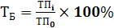,(3.1)

где - объём товарной продукции i-ого года, тыс. руб.
- объём товарной продукции базового года (возьмём 2008 год), тыс. руб.
Значение цепных коэффициентов рассчитываем по формуле 3.2:

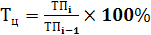,(3.2)

Таблица 3.1 – Динамика товарной продукции за 2003-2008 гг.
Годы | Объёмы реализации продукции, тыс. руб. | Темпы рост, %
Годы | Объёмы реализации продукции, тыс. руб. | Базисные (Т_{б}) | Цепные (Т_{ц})
2003 | 27080,0 | 50,46 | -
2004 | 31560,0 | 58,81 | 116,54
2005 | 33620,0 | 62,65 | 106,53
2006 | 37500,0 | 69,88 | 111,54
2007 | 42321,0 | 78,87 | 112,86
2008 (база) | 53661,0 | 100,00 | 126,80
Среднегодовой темп роста (T_{ср}) |  |  | 114,66
Среднегодовой темп прироста (Т_{пр}) |  |  | 14,66
На основе данных таблицы 3.1 можно рассчитать среднегодовые темпы роста (T_{ср}) и прироста (Т_{пр}) реализованной продукции предприятия по следующим формулам 3.3 и 3.4:

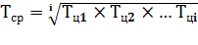, (3.3)
Т_{пр} = Т_{ср} – 100, (3.4)
%
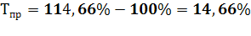

На рисунке 3.1 представлена динамика анализируемых показателей.

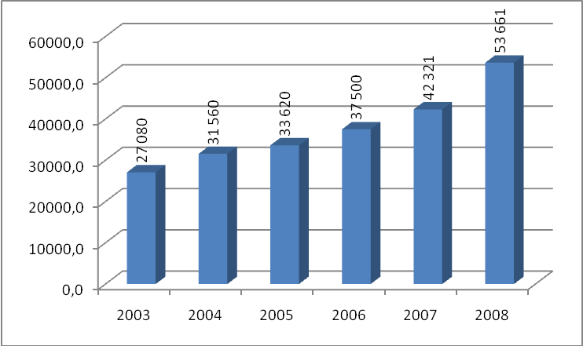
Рисунок 3.1 – Динамика выручки от реализации продукции МУП "ДПОК" за 2003-2008 годы

В таблице 3.2 представлены данные касающие структуры выручки МУП "ДПОК" в 2007-2008 годах.

Таблица 3.2 – Структура выручки МУП "ДПОК" в 2007-2008 годах
Вид предпринимательской деятельности | 2007 год |  | 2008 год |  | Отклонение
Вид предпринимательской деятельности | тыс. руб. | уд. вес, % | тыс. руб. | уд. вес, % | тыс. руб. | уд. вес, %
Продовольственные товары | 33391,3 | 78,90% | 42553,2 | 79,30% | 9161,9 | 0,40%
Непродовольственные товары | 5247,8 | 12,40% | 6224,7 | 11,60% | 976,9 | -0,80%
Школьное питание | 3681,9 | 8,70% | 4883,2 | 9,10% | 1201,2 | 0,40%
Итого | 42321 | 100% | 53661 | 100% | 11340 | -

Из таблицы 3.2 видно, что подавляющая часть выручки (79,3%) приходится на торговлю продуктами питания, это означает, что данное направление следует развивать наилучшим образом. Что касается динамики показателей, то здесь наблюдаются следующие тенденции – сокращается доля выручки приходящейся на непродавольственные товары, причиной служит рост цен на продукты питания, включая те, что поставляются в школьные учреждения.
Результаты расчётов говорят о положительной динамике развития анализируемого предприятия, поскольку темп прироста реализованной им продукции больше нуля.
Проанализируем выполнение производственной программы МУП "ДПОК" на 2008 год, воспользовавшись данными таблицы 3.3.

Таблица 3.3 – Анализ выполнения производственной программы на 2008 год
Вид предпринимательской деятельности | 2008 год |  | Отклонение от плана
Вид предпринимательской деятельности | План, тыс. руб. | Факт, тыс. руб. | Тыс. руб. | %
Продовольственные товары | 43500 | 42553,2 | -946,8 | -2,18%
Непродовольственные товары | 6500 | 6224,7 | -275,3 | -4,24%
Школьное питание | 5000 | 4883,2 | -116,8 | -2,34%
Итого | 55000 | 53661 | -1339 | -2,43%

Из таблицы 3.3 видно, что отклонение от плана по выпуску продукции оказалось отрицательным и составило 2,4%. Из 3 видов деятельности, процент недовыполнения плана составил от 2,2 до 4,2%. Для определения причин, приведших к не выполнению плана, нам необходимо проанализировать ритмичность работы предприятия на протяжении 2008 года. Коэффициент ритмичности (К_{ритм}) – это обобщающий показатель, который определяется суммированием фактического удельного веса выпуска продукции за каждый период (квартал), но не более запланированного уровня. В таблице 3.4 представлены данные о плановых и фактических объёмах реализации продукции на 2008 год.

Таблица 3.4 – Оценка ритмичности работы МУП "ДПОК" в 2008 году
Квартал | Вид предпринимательской деятельности |  | Удельный вес продукции |  | Коэффициент выполнения плана | Доля продукции, зачтённая в выполнение плана по ритмичности, %
Квартал | план | факт | план | факт | Коэффициент выполнения плана
1 | 5 500 | 4 078 | 10 | 7,6 | 0,741 | 7,6
2 | 16 500 | 14 596 | 30 | 27,2 | 0,885 | 27,2
3 | 22 000 | 23 665 | 40 | 44,1 | 1,076 | 40
4 | 11 000 | 11 322 | 20 | 21,1 | 1,029 | 20,0
Всего за год | 55 000 | 53 661 | 100 | 100 | 0,976 | 94,8

Как видно из таблицы 3.4, перебои в работе предприятия начались начиная со которого квартала (так как коэффициент ритмичности ниже единицы), особенно это заметно в 4 квартале, когда в связи с финансовым кризисом, работа МУП "ДПОК" остановилась в конце октября. Рассчитаем значение коэффициента ритмичности для МУП "ДПОК" на основании данных таблицы 3.4:

К_{ритм} = 7,6 + 27,2 + 40 + 20 = 94,8%.
Коэффициент вариации (К_{в}) определяется как отношение среднеквадратичного отклонения от планового задания за квартал к среднеквартальному плановому выпуску продукции:

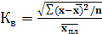,(3.5)

где – квадратичное отклонение от среднеквартального задания;
n – количество периодов (4 квартала);
– среднеквартальный плановый выпуск продукции (в среднем 25% ежеквартально) .

,

Расчёт показывает, что выпуск продукции отклоняется от графика в среднем на 31,6%, причиной послужили финансовый кризис и снижение платёжеспособного спроса населения.

3.2 Анализ производственных ресурсов предприятия

3.2.1 Анализ обеспеченности предприятия персоналом и эффективности затрат живого труда
От обеспеченности предприятия трудовыми ресурсами и эффективности их использования зависят объем и своевременность выполнения всех работ, эффективность использования оборудования и как результат — объем производства продукции, ее себестоимость, прибыль и ряд других экономических показателей.
Основными задачами анализа являются:
- изучение обеспеченности предприятия и его структурных подразделений трудовыми ресурсами по количественном и качественным параметрам;
- оценка экстенсивности, интенсивности и эффективности использования трудовых ресурсов на предприятии;
- выявление резервов более полного и эффективного их использования.
Проведём анализ обеспеченности предприятия МУП "ДПОК" трудовыми ресурсами, используя данные таблицы 3.5.

Таблица 3.5 - Обеспеченность трудовыми ресурсами МУП "ДПОК" в 2008 году
Категория персонала | 2008  План | 2008  Факт | Процент  обеспеченности
Среднесписочная численность ППП | 155 | 154 | 99,35%
Из них:
торгово-оперативные работники (ТОР) | 75 | 75 | 100,00%
Руководители и специалисты | 80 | 79 | 98,75%

Из таблицы 3.5 видно, что среднесписочная численность персонала фактически оказалась на 1 человека ниже, чем было запланировано и составила 154 человека. Общая численность ТОР фактически оказалась на запланированном уровне и составила 75 человек. Численность руководителей и специалистов оказалась на 1 человека ниже запланированной и составила 79 человек. В целом обеспеченность предприятия в 2008 году можно расценивать как высокую (так как она близка 100%). Квалификационный уровень работников во многом зависит от возраста, стажа работы, образования и т. д. (табл. 3.6, 3.7 и 3.8).

Таблица 3.6 - Возрастной состав работников МУП "ДПОК" в 2007-2008 гг.
Категория персонала | Численность сотрудников, чел. |  | Удельный вес, %
Категория персонала | 2007 год | 2008 год | 2007 год | 2008 год
По возрасту, лет:
младше 19 | 15 | 17 | 10,00% | 11,20%
от 19 до 25 | 30 | 35 | 20,00% | 22,80%
от 25 до 35 | 80 | 79 | 53,30% | 51,20%
от 35 до 45 | 25 | 23 | 16,70% | 14,80%
от 45 до пенсионного возраста | 0 | 0 | 0,00% | 0,00%
работающие пенсионеры | 0 | 0 | 0,00% | 0,00%
Итого | 150 | 154 | 100,00% | 100,00%

Из таблицы 3.6 видно, что квалификационный состав рабочих в 2008 году несколько изменился по сравнению с 2007 годом. Так численность рабочих в возрасте младше 19 лет до 25 лет возросла, а в возрасти от 25 до 45 лет – сократилась. Эти цифры свидетельствуют о смещении кадрового состава в сторону более молодых.

Таблица 3.7 - Образовательный состав работников МУП "ДПОК" в 2007-2008 гг.
Категория персонала | Численность сотрудников, чел. |  | Удельный вес, %
Категория персонала | 2007 год | 2008 год | 2007 год | 2008 год
По образованию:
высшее, неоконченное высшее | 30 | 53 | 20,00% | 34,60%
техническое специальное | 50 | 47 | 33,30% | 30,80%
среднее, среднее специальное | 70 | 53 | 46,70% | 34,60%
Итого | 150 | 154 | 100,00% | 100,00%

Из таблицы 3.7 видно, что образовательный состав персонала предприятия МУП "ДПОК" также изменился – 23 человека поступили в вуз, в результате чего увеличилась доля с высшим и незаконченным высшим образованием с 20 до 34,6%, удельный вес рабочих со специальным техническим и средним образованием – сократился, что следует расценивать положительно.

Таблица 3.8 – Стаж работы персонала МУП "ДПОК" в 2007-2008 гг.
Категория персонала | Численность сотрудников, чел. |  | Удельный вес, %
Категория персонала | 2007 год | 2008 год | 2007 год | 2008 год
По трудовому стажу, лет:
менее 5 | 20 | 19 | 13,30% | 12,30%
от 5 до 10 | 60 | 59 | 40,00% | 38,50%
от 10 до 15 | 50 | 55 | 33,30% | 35,40%
от 15 до 20 | 15 | 14 | 10,10% | 9,00%
свыше 20 | 5 | 7 | 3,30% | 4,80%
Итого | 150 | 154 | 100,00% | 100,00%

Из таблицы 3.8 видно, что в 2008 году на МУП "ДПОК" снизилась доля сотрудников со стажем работы менее 5 лет –до 10 лет; возросла – со стажем выше 10 лет, что следует расценивать как повышение квалификационного уровня.
В результате анализа данных таблиц 3.6 – 3.8 можно сделать вывод о том, что на МУП "ДПОК" произошли незначительные изменения в возрастном составе работников в сторону более молодых кадров. Что касается образовательного уровня, то увеличивается доля сотрудников со средним специальным и высшим образованием, при этом сократилась доля сотрудников, имеющих среднее образование. При этом сократилась доля работников имеющих стаж работы менее 10 лет, но возросла со стажем работы свыше 10 лет.
При анализе обеспеченности предприятия трудовыми ресурсами большое внимание уделяется изменениям в качественном составе персонала, чему способствует движение рабочей силы. Для характеристики движения рабочей силы рассчитывают и анализируют динамику следующих показателей:
коэффициент оборота по приему (К_{пр}), который рассчитывается по формуле:

,(3.6)

гдеN_{пр} – количество принятых за анализируемый период;
С_{пч} – среднесписочная численность работников.
коэффициент оборота по выбытию (К_{выб}), который рассчитывается по формуле:

,(3.7)

гдеN_{выб} – количество выбывших за анализируемый период.
коэффициент текучести кадров (К_{тек}), который рассчитывается по формуле:

,(3.8)

где N_{увол} – число уволившихся работников по собственному желанию и за нарушение трудовой дисциплины за анализируемый период.
коэффициент постоянства состава персонала (К_{пост}), который рассчитывается по формуле:

,(3.9)
где N_{вг} – число работников проработавших на предприятии весь год.
Данные о движении рабочей силы на МУП "ДПОК" приведены в таблице 3.9.

Таблица 3.9 - Данные о движении кадров МУП "ДПОК" в 2007 – 2008 гг.
Показатель | 2007 | 2008 | Абсолютное  изменение
Численность ППП на начало года | 148 | 152 | 4
Принято на работу | 6 | 9 | 3
Выбыло | 2 | 5 | 3
В том числе
по собственному желанию | 0 | 1 | 1
уволено за нарушение трудовой дисциплины | 0 | 0 | 0
призыв армию, переход на учёбу, пенсию | 1 | 2 | 1
уволено по сокращению штатов | 1 | 2 | 1
Численность ППП на конец года | 152 | 156 | 4
Среднесписочная численность ППП | 150 | 154 | 4
Коэффициент оборота по приёму работников | 0,0400 | 0,0584 | 0,0184
Коэффициент оборота по выбытию работников | 0,0133 | 0,0325 | 0,0191
Коэффициент текучести кадров | 0,0000 | 0,0065 | 0,0065
Коэффициент постоянства кадров | 0,9333 | 0,8961 | -0,0372

Текучесть кадров на предприятии МУП "ДПОК" невысока. Так, количество уволившихся работников по собственному желанию в 2008 году составило 1 человек, тем самым коэффициент текучести кадров составил 0,0065. Коэффициент постоянства состава персонала снизился на 0,0372 и в 2008 году составил 0,896. Коэффициент оборота по выбытию возрос на 0,191 и в 2008 году составил 0,0325. Оценка перечисленных коэффициентов говорит о том, что коэффициент по приёму возрос с 0,04 до 0,058. Анализируя таблицу 3.9 можно сказать, что на МУП "ДПОК" в 2008 году было принято 9 человек, а выбыло 5 человек, при чем из них 2 человека – уволено за сокращение штатов. Отсутствие увольнений за нарушение трудовой дисциплины – знак высокого мастерства руководства предприятия.
Как видно из итогов анализа кадры находятся в хорошем состоянии, динамика, характеризующая их состояние меняется в лучшую сторону, несмотря на финансовый кризис руководство принимает на работу новых людей, при этом их больше, чем сокращаемых.
Выполнив анализ обеспеченности предприятия трудовыми ресурсами переходим к анализу использования фонда рабочего времени на предприятии МУП "ДПОК". Как известно, фонд рабочего времени (ФРВ) зависит от численности рабочих, количества отработанных дней одним рабочим в среднем за год и средней продолжительности рабочего дня. Фонд рабочего времени рассчитывается по следующей формуле:

,(3.10)

гдеЧР – численность рабочих предприятия;
Д - количество отработанных дней одним рабочим;
П - средняя продолжительность рабочего дня.

Таблица 3.10 - Использование трудовых ресурсов на МУП "ДПОК" в 2008 г.
Показатель | 2008 год |  | Отклонение  (+, -)
Показатель | План | Факт | Отклонение  (+, -)
Среднесписочная численность торгово-оперативных работников (ЧР) | 75 | 75 | 0
Отработано дней одним рабочим за год (Д) | 215 | 213 | -2
Отработано часов одним рабочим за год (Ч) | 1720 | 1661,4 | -58,6
Средняя продолжительность рабочего дня (П), ч | 8 | 7,8 | -0,2
Общий фонд рабочего времени (ФРВ), чел-ч | 129000 | 124605 | -4395

На предприятии МУП "ДПОК" в 2008 году общий фонд рабочего времени меньше планового на 4395 чел-ч., в том числе за счёт изменения:
а) численности рабочих
(3.11)
(75 - 75) x 215 x 8 = 0 чел.-ч..;

б) количества отработанных дней одним рабочим

(3.12)
75 x (213 - 215) x 8 = -1200 чел.-ч..;

в) продолжительности рабочего дня

(3.13)
75 x 213 x (7,8 - 8) = -3195 чел.-ч.;

итого - 4395 ч.
Как видно из приведённых данных, имеющиеся трудовые ресурсы предприятие МУП "ДПОК" не использует в полной мере. Фактическая численность рабочих в 2008 году оказалась равной запланированной и составила 20 человек, что позволило избежать потерь рабочего времени. В среднем одним ТОР отработанно по 213 дня вместо запланированных 215, из-за чего сверхплановые целодневные потери рабочего времени составили на одного рабочего составили 1200 чел.-ч. Вследствие того, что продолжительность рабочего дня оказалась на 0,2 часа ниже запланированной – потери рабочего времени составили 3195 чел.-ч. Доля общих потерь рабочего времени находится на уровне 3,5% [4395 : 124605] от фактического фонда рабочего времени 2008 года.

3.2.2 Анализ состояния и эффективности использования основных фондов
Основные средства представляют собой один из видов производственных ресурсов. Их состояние и эффективное использование напрямую влияют на конечные результаты хозяйственной деятельности предприятий. Рациональное использование основных фондов и производственных мощностей предприятия способствуют улучшению всех технико-экономических показателей. Начнём анализ с изучения объема основных средств, их динамики и структуры. Фонды предприятия делятся на промышленно-производственные и непромышленные. Производственную мощность предприятия определяют промышленно-производственные фонды. Кроме того, принято выделять активную часть (торговое оборудование) и пассивную часть фондов, а также отдельные подгруппы в соответствии с их функциональным назначением (здания, склады, оборудование, измерительные приборы и устройства, транспортные средства и т.д.). Данные по МУП "ДПОК" представлены в таблице 3.11.

Таблица 3.11 – Наличие, движение и структура основных фондов
Вид основных средств | 2007 год |  | 2008 год |  | Изменение
Вид основных средств | Величина, тыс. руб. | Удельный вес, % | Величина, тыс. руб. | Удельный вес, % | Величина, тыс. руб. | Удельный вес, %
Здания и сооружения | 450 | 24,77 | 450 | 28,57 | - | 3,81
Оборудование | 347 | 19,10 | 380 | 24,13 | 33 | 5,03
Инструменты и инвентарь | 251 | 13,81 | 184,5 | 11,71 | -66,5 | -2,10
Транспортные средства | 769 | 42,32 | 560,5 | 35,59 | -208,5 | -6,74
Итого: | 1817 | 100,00 | 1575 | 100,00 | -242 | 0,00

На рисунках 3.2 и 3.3 изображена структура основных средств МУП "ДПОК" в 2007 и 2008 году.
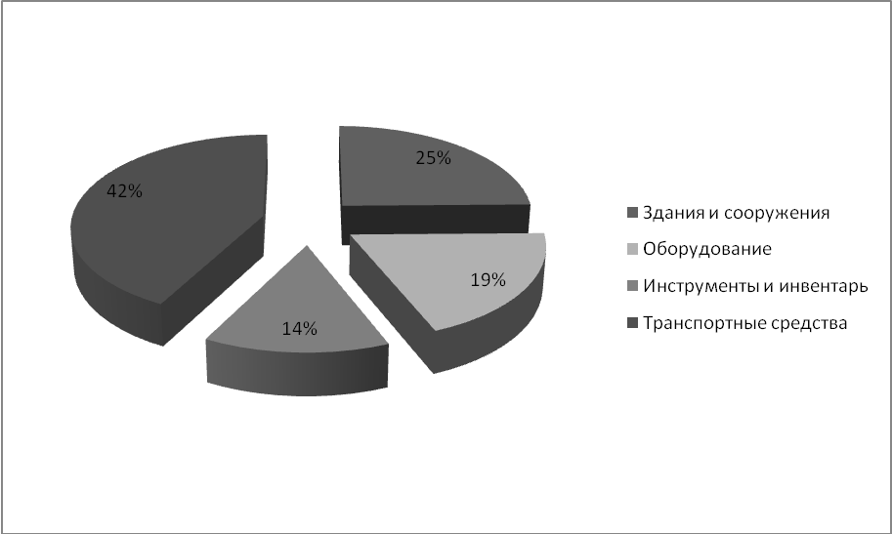
Рисунок 3.2 – Производственная структура ОПФ МУП "ДПОК" в 2007 году

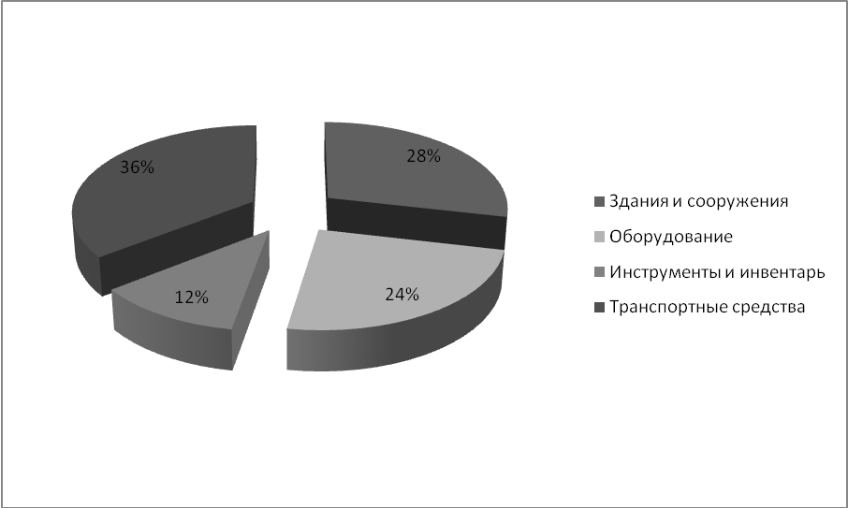
Рисунок 3.3 – Производственная структура ОПФ МУП "ДПОК" в 2008 году

Данные таблицы 3.11 показывают, что за отчетный период произошли существенные изменения в наличии и структуре основных фондов. Стоимость основных фондов снизилась на 242 тыс. руб., в результате того, что в условиях кризиса была реализована часть автотранспорта. Важное значение имеет также анализ движения и технического состояния ОПФ, для этого необходимо рассчитать следующие показатели:
коэффициент обновления (К_{обн}):

(3.14)

коэффициент выбытия (К_{выб}):

(3.15)

коэффициент прироста (К_{пр}):

(3.16)

коэффициент износа (К_{изн}):

(3.17)

коэффициент годности (К_{год}):

(3.18)

Результаты расчётов по формулам 3.14-3.18 внесены в таблицу 3.12.

Таблица 3.12 – Анализ показателей экономического потенциала МУП "ДПОК" за 2007-2008 гг.
Показатель | Значение |  | Изменение
Показатель | 2007 год | 2008 год | Абсолютное | Относительное, %
Стоимость ОПФ на начало года | 1762 | 1872 | 110 | 6,2
Стоимость ОПФ на конец года | 1872 | 1278 | -594 | -31,7
Среднегодовая стоимость ОПФ | 1817 | 1575 | -242 | -13,3
Стоимость поступивших ОПФ | 250 | 0 | -250 | -100,0
Стоимость выбывших ОПФ | 140 | 594 | 454 | 324,3
Величина износа ОПФ | 570 | 590 | 20 | 3,5
Коэффициент обновления | 0,134 | 0,000 | -0,134 | -
Коэффициент выбытия | 0,075 | 0,465 | 0,390 | -
Коэффициент прироста | 0,062 | -0,317 | -0,380 | -
Коэффициент износа | 0,304 | 0,462 | 0,157 | -

Анализ таблицы 3.12 позволяет выявить ряд негативных тенденций в эффективности использования основных средств МУП "ДПОК", так коэффициент обновления ОПФ сократился с 0,134 до 0; коэффициент прироста – с 0,062 до -0,317; уровень износа основных средств также увеличился с 0,304 до 0,462. Оценка показателей, приведённых в таблице 3.12 свидетельствуют о низкой эффективности в использовании основных средств предприятия.
Для обобщающей характеристики эффективности использования основных средств служит такой показатель как относительная экономия (перерасход) ОПФ ():

гдеОПФ₂₀₀₇, ОПФ₂₀₀₈ — соответственно среднегодовая стоимость основных производственных фондов в 2007 и 2008 годах;
IВП - индекс объема производства продукции. 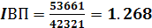
Результаты расчётов внесём в таблицу 3.13.
Таблица 3.13 – Расчёт показателей эффективности использования ОПФ
Показатель | Значение |  | Изменение
Показатель | 2007 год | 2008 год | Абсолютное | Темп прироста, %
Среднегодовая стоимость ОПФ | 1817 | 1575 | -242 | -13,32%
Объём производства продукции, работ, услуг | 42321 | 53661 | 11340 | 26,80%
Численность ППП | 150 | 154 | 4 | 2,67%
Фондовооружённость, тыс. руб./чел. | 12,11 | 10,23 | -1,89 | -15,57%
Фондоотдача, тыс. руб./ 1 тыс. руб. | 23,29 | 34,07 | 10,78 | 46,28%
Рентабельность продаж, % | 1,72% | 2,65% | 0,93% | -
Фондорентабельность ОПФ | 0,400 | 0,903 | 0,502 | -
экономия (перерасход) ОПФ | 1575 - 1817 x 1,268 = -728,9

Как видно из таблицы 3.13 фондовооружённость труда сократилась на 15,6%, это означает, что в 2008 году на одного работника приходится уже 10,2 вместо 12,1 тыс. руб. основных средств это было как в 2007 году. В 2008 году на каждую вложенную в ОПФ тысячу рублей отдача составила 34,1 тыс. руб., что на 10,8 тыс. руб. выше аналиогичного показателя предшествующего года.
Эффективность использования ОПФ в 2008 году значительно возросла, поскольку темп роста ОПФ (-13,32%) превысил темп роста объёмов производства (26,8%) , в следствие чего образовалась экономия средств в размере 728,9 тыс. руб.

3.2.3 Анализ эффективности использования оборотных средств
Непременным условием для осуществления предприятием рентабельной хозяйственной деятельности является эффективное использование его оборотных средств. Оборотные средства – это денежные средства, авансированные в оборотные производственные фонды и фонды обращения. Оборачиваемость оборотных средств – продолжительность прохождения средствами отдельных стадий производства и обращения.
Для оценки эффективности использования оборотных средств служит следующая система показателей:
Продолжительность одного оборота рассчитывается по формуле:

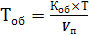,(3.19)

Коэффициент оборачиваемости рассчитывается по формуле:

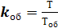,(3.20)

Коэффициент загрузки средств в обороте рассчитывается по формуле:

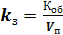,(3.21)

Результаты расчётов оборачиваемости оборотных средств в таблице 3.14.

Таблица 3.14 – Показатели эффективности использования оборотных средств на МУП "ДПОК"
Показатель | 2007 год | 2008 год | Абсолютное изменение
Выручка от реализации продукции (V_{п}), тыс.руб. | 42321 | 53661 | 11340
Количество анализируемых дней периода (Т), дн. | 360 | 360 | 0
Среднегодовая стоимость оборотных средств (К_{об}), тыс. руб. | 6366 | 8112 | 1746
Продолжительность одного оборота (Т_{об}), дней | 54,15 | 54,42 | 0,27
Коэффициент оборачиваемости средств, обороты (k_{об}) | 6,65 | 6,62 | -0,03
Коэффициент загрузки средств в обороте (k_{з}), коп. | 15,04 | 15,12 | 0,08

По данным таблицы 3.14 видно, что оборачиваемость оборотных средств МУП "ДПОК" за год замедлилась на 0,27 дня – с 54,15 до 54,42 дня. Это привело к снижению коэффициента оборачиваемости средств на 0,03 оборота и к повышению коэффициента загрузки средств в обороте на 0,08 копейки – с 15,04 до 15,12 копеек.
Увеличение продолжительности оборота оборотных средств вызвано тем, что процент прироста выручки (26,8%) оказался ниже прироста среднегодовой стоимости оборотных средств (27,4%[1746 : 6366 × 100%]). Рост коэффициента загрузки – признак того, что эффективность в использовании оборотных средств в 2008 году сократилась.

3.3 Анализ затрат, прибыли и рентабельности

Для того, чтобы проанализировать затраты и прибыли, следует воспользоваться показателем рентабельности, поскольку он позволяет связать их вместе. Так, рентабельность основного вида деятельности (R_{о}) рассчитывается как отношение прибыли от продаж (П_{п}) к выручке от реализации продукции (V_{п}):

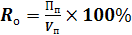, (3.22)

С другой стороны, если считать, что прибыль от продаж представляет собой разницу между выручкой и себестоимостью, то формула будет иметь следующий вид:

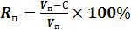, (3.22)

Воспользуемся данными таблицы 3.15 и методом цепных подстановок, чтобы оценить влияние перечисленных выше факторов на уровень рентабельности основной деятельности.

Таблица 3.15 – Исходные данные для анализа рентабельности основного вида деятельности
Показатель | 2007 год | 2008 год | Отклонение (+/-)
Выручка от продажи товаров, продукции, услуг, т.р. | 42 321 | 53 661 | 11 340
Себестоимость продукции, работ, услуг т.р. | 35 083 | 44 647 | 9 564
Валовая прибыль, т.р. | 7 238 | 9 014 | 1 776
Рентабельность основной деятельности, % | 17,10% | 16,80% | -0,30%
Рентабельность продаж, % | 20,63% | 20,19% | -0,44%

,
,

Иными словами, рентабельность основного вида деятельности снизилась на 0,3%, при этом увеличение выручки оказало положительное влияние (+17,5 пункта), а рост себестоимости – отрицательное (-17,8 пункта).
Кроме того, воспользовавшись данными таблицы 3.15, можно оценить изменение в уровне рентабельности продаж. Формула для расчёта имеет вид:

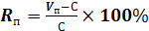, (3.23)
,
,

Как показали расчёты аналогичное влияние оказали перечисленные факторы на уровень рентабельности продаж, однако их влияние оказалось сильнее, в результате рентабельность снизилась на 0,4%.

3.4 Обобщенная оценка финансового состояния предприятия

Выполним расчёт финансовых показателей на основе баланса предприятия (см. приложение А). В таблице 3.16 представлены коэффициенты, характеризующие финансовое положение предприятия.
Расчёт показателей, представленных в таблице 3.16 производился по следующим формулам:

, рекомендуется > 0,25
, рекомендуется > 1
, рекомендуется ≥ 2

гдеА1 = денежные средства + краткосрочные финн. вложения;
А1 = стр.260 + стр.250
А2 = А1 + дебиторская задолженность + прочие активы;
А2 = А1 + (стр.230 + стр.240)+ стр.270
А3 = А1 + А2 + запасы и затраты – расходы будущих периодов.
А3 = А1+А2+ стр.210 – стр.216
Коэффициенты, характеризующие финансовое состояние предприятия ухудшились. В 2008 за счёт денежной наличности может быть погашено 7,4%, что не соответствует рекомендуемым >25%; коэффициент быстрой ликвидности составил 0,168, что не соответствует рекомендуемому значению больше 1. В 2008 оборотные пассивы можно было покрыть за счёт оборотных активов 1,868 раза, что не соответствует нормативу больше 2.

Таблица 3.16 – Анализ коэффициентов, характеризующих финансовое состояние предприятия
Наименование показателя | На начало года | На конец года
A1 | 686 + 0 = 686 | 309 + 0 = 309
A2 | 686 + 0 + 185 + 239 = 1110 | 309 + 0 + 159 + 239 = 707
A3 | 686 + 1110 + 4649 - 0 = 6445 | 309 + 707 + 6828 - 0 = 7844
Коэффициент абсолютной ликвидности | 686/4900 = 0,14 | 309/4200 = 0,074
Коэффициент быстрой ликвидности | 1110/4900 = 0,227 | 707/4200 = 0,168
Коэффициент текущей ликвидности | 6445/4900 = 1,315 | 7844/4200 = 1,868

Таким образом, можно сказать о том, что баланс МУП "ДПОК" является полностью неликвидным.
Согласно методике, анализ финансового состояния также включает в себя проверку "золотого правила":

Т_{бп} > Т_{оп} > Т_{ак} > 100%

где Т_{бп} – коэффициент роста балансовой прибыли
Т_{оп} – коэффициент роста объёмов производства
Т_{ак} – коэффициент роста авансированного капитала
Для расчётов воспользуемся данными из таблицы 3.17.

Таблица 3.17 – Исходные данные для проверки на "золотое правило"
Показатель | 2007 год | 2008 год | Темп роста
Балансовая прибыль | 262 | 605 | 230,72%
Объём производства | 42 321 | 53 661 | 126,80%
Авансированный капитал | 8 153 | 9 687 | 118,82%

230,7% > 126,8% > 118,8% > 100%
Как хорошо видно из таблицы 3.17, "золотое правило" для МУП "ДПОК" полностью выполняется, однако финансовое состояние фирмы неустойчиво. Кроме того, давая общую оценку деятельности предприятия, определим форму экономического роста, I_{эр}, путём сопоставления экстенсивности и интенсивности факторов.

,

где – индекс роста производительности труда;
– индекс роста фондоотдачи;
– индекс роста численности работников предприятия
– индекс роста основных фондов
Для проведения расчётов воспользуемся данными таблицы 3.18.

Таблица 3.18 – Исходные данные для определения формы экономического роста
Показатель | 2007 год | 2008 год | Индекс роста
Объём производства | 42 321 | 53 661 | 1,27
Численность работников предприятия | 150 | 154 | 1,03
Производительность труда | 282,1 | 348,4 | 1,24
Основные производственные фонды | 1 817,0 | 1 575,0 | 0,87
Фондоотдача | 23,3 | 34,1 | 1,46
Тип экономического роста | 2,020

Iэр = 1,24 x 1,46 / 1,03 x 0,87 = 2,02

В 2007-2008 годах МУП "ДПОК" развивалось за счёт интенсивных факторов, поскольку значение коэффициента значительно выше 1, что говорит о том, что результаты были достигнуты преимущественно за счёт персонала, его способности и эффективности живого труда.

Выводы и предложения

Муниципальное унитарное предприятие на праве хозяйственного ведения "Донецкий плодоовощной комбинат" было создано в 1992 году коммерческой организацией. Целями деятельности МУП "ДПОК" являются обеспечение населения продуктами питания и непродовольственными товарами, а также получение прибыли.
Анализ технико-экономических показателей выявил следующие проблемы. Уровень оплаты труда находится на низком уровне – для торгово-оперативных работников - это 6 тыс. руб., для руководителей и специалистов - 8,3 тыс. руб. в месяц. Валовая прибыль 2008 года оказалась на 24,5% выше, чем в 2007 году, однако высокие коммерческие расходы привели к тому, что прибыль от продаж оказалась значительно ниже валовой прибыли.
Анализ выручки от реализации продукции показал, что подавляющая часть выручки (79,3%) приходится на торговлю продуктами питания, это означает, что данное направление следует развивать наилучшим образом. Анализ ритмичности работы предприятия указывает на то, что выпуск продукции отклоняется от графика в среднем на 31,6%, причиной послужили финансовый кризис и снижение платёжеспособного спроса населения.
Анализ трудовых ресурсов показал, что в целом обеспеченность предприятия в 2008 году можно расценивать как высокую. Характеризуя динамику следует сказать, что на МУП "ДПОК" произошли незначительные изменения в возрастном составе работников в сторону более молодых кадров. Что касается образовательного уровня, то увеличивается значительно доля сотрудников со средним специальным и высшим образованием, при этом сократилась доля сотрудников, имеющих среднее образование. Доля работников имеющих стаж работы менее 10 лет - сократилась, но возросла со стажем работы свыше 10 лет. Как видно из итогов анализа кадры находятся в хорошем состоянии, динамика, характеризующая их состояние меняется в лучшую сторону, несмотря на финансовый кризис руководство принимает на работу новых людей, при этом их больше, чем сокращаемых. Эффективность живого труда достаточно высока, доля общих потерь рабочего времени находится на уровне 3,5% от фактического фонда рабочего времени 2008 года.
Анализ основных средств показал, что эффективность использования ОПФ в 2008 году значительно возросла, поскольку темп роста ОПФ (-13,32%) превысил темп роста объёмов производства (26,8%) , в следствие чего образовалась экономия средств в размере 728,9 тыс. руб
Анализ использования оборотных средств выявил рост коэффициента загрузки, а это признак того, что эффективность в использовании оборотных средств в 2008 году сократилась.
Анализ показателей эффективности показал, что рентабельность основного вида деятельности и рентабельность продаж снизились, при этом увеличение выручки оказало положительное влияние, а рост себестоимости – отрицательное.
Анализ финансового состояния говорит о том, что баланс МУП "ДПОК" является полностью неликвидным, однако "золотое правило" для МУП "ДПОК" полностью выполняется. В 2007-2008 годах МУП "ДПОК" развивалось за счёт интенсивных факторов, результаты были достигнуты преимущественно за счёт персонала, его способности и эффективности живого труда.
В качестве предложений по совершенствованию работы предприятия можно предложить:
- разработать программу по материальному стимулированию работников (причина: низкая оплата и высокие достижения за счёт интенсивности труда);
- наращивать основные средства (причина: снижение вооружённости труда)
- программу переобучения кадров (причина: растёт доля молодых высококвалифицированных работников, способных осваивать новшества);
- проведение мониторинга коммерческих расходов (причина: сильное отклонение прибыли от продаж от валовой; высокие коммерческие расходы)
- развивать направление торговли продовольственными товарами (причина около 80% выручки в 2008 году; постоянный спрос на рынке).

Библиографический список

- Анализ хозяйственной деятельности в промышленности [Текст]: учебник для вузов / В.И. Стражев [и др.]; под ред. В.И. Стражева. - 5-е изд., перераб. и доп. - Минск: Высш. шк., 2003. - 480 с.
- Басовский, Л.Е. Комплексный экономический анализ хозяйственной деятельности [Текст]: учеб. пособие для вузов / Л.Е. Басовский, Е.Н. Басовская. -М.: ИНФРА-М, 2004. - 366 с.
- Бердникова, Т.Б. Анализ и диагностика финансово-хозяйственной деятельности предприятия [Текст]: учеб. пособие для вузов / Т.Б. Бердникова. - М.: Инфра-М, 2005.
- Бороненкова, С.А. Управленческий анализ [Текст]: учеб. пособие / С.А. Бороненкова. - М.: Финансы и статистика, 2003.
- Ковалев, В.В. Анализ хозяйственной деятельности предприятия [Текст]: учебник для вузов / В.В. Ковалев, О.Н. Волкова. - М.: Проспект, 2005. - 424 с.
- Протасов, В.Ф. Анализ деятельности предприятия (фирмы): производство, экономика, финансы, инвестиции, маркетинг: учеб. пособие для вузов / В.Ф. Протасов. - М.: Финансы и статистика, 2003. - 536 с.
- Савицкая, Г.В. Анализ хозяйственной деятельности предприятия [Текст]: учеб. пособие для вузов. -М.: Инфра-М, 2004.
- Шадрина, Г.В. Комплексный экономический анализ хозяйственной деятельности [Текст]: монография / Г.В. Шадрина. - М.: ООО фирма "Благовест-В", 2003. - 184 с.
- Экономический анализ [Текст] / под ред. А.Д. Шеремета. - М.: Финансы и статистика, 2004.

